**EXMO. SR. PRESIDENTE DA CÂMARA MUNICIPAL DE SUMARÉ**

Encaminho a essa egrégia Casa de Leis a presente **MOÇÃO DE AGRADECIMENTO** aos EDUCADORES.

**Considerando** que, há aproximadamente um ano, as escolas tiveram de ser fechadas como forma de prevenção do contágio da Covid-19.

**Considerando** que, ao longo de quase todo esse período, os profissionais da educação tiveram que se reinventar para que os alunos, impedidos de frequentar a sala de aula, não ficassem sem essa atividade essencial.

**Considerando** que esses profissionais desempenharam essas funções com o uso de seus bens e serviços pessoais. Como computadores, energia elétrica, internet, etc.

**Considerando** que, com todas essas dificuldades, os alunos foram atendidos da melhor forma possível.

**Considerando** por fim que, com o retorno das aulas presenciais, esses profissionais assumem um papel na linha de frente da pandemia.

**JUSTIFICATIVA**

São professores, coordenadores, diretores, inspetores, profissionais de limpeza e manutenção, cozinheiros e mais. Esses não perdem o amor em dar a quem precisa todas as condições para a aprendizagem e o enriquecimento intelectual.

Desta forma, diante deste ato tão nobre, mas já esperado dessa classe que sempre será essencial para o desenvolvimento e futuro de nosso país, devemos agradecer e potencializar seus interesses.

Diante do exposto, requeiro, na forma regimental e, após ouvido o Plenário, que seja encaminhada a referida **MOÇÃO DE AGRADECIMENTO.**

Sala das sessões, 23 de fevereiro de 2021.

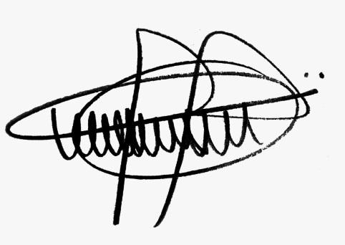

**Andre da Farmácia**

**Vereador**